

¿Qué es TAZEMETOSTAT?
Es un antineoplásico (inhibidor de la histona metiltransferasa), que inhibe la proliferación de las células B sanguíneas, utilizado en el linfoma folicular.
Excipientes: lactosa

¿Qué dosis debo tomar?
La dosis recomendada es 800 mg (4 comprimidos) dos veces al día.
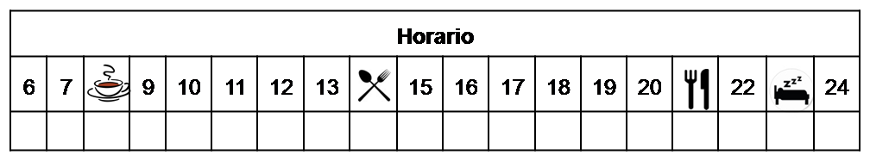

La dosis puede ser ajustada en caso de toxicidad y de uso concomitante con algunos fármacos.

¿Cómo debería tomar TAZEMETOSTAT?

Deberá tomar la dosis indicada con o sin alimentos dos veces al día, procurando siempre a la misma hora.

No fraccione ni mastique los comprimidos.

¿Qué hago si olvido una dosis?

No tome la dosis olvidada, y continúe su tratamiento con la siguiente dosis programada.

Nunca tome una dosis doble para compensar una olvidada.

En caso de vómito, no tome otra dosis ese día, y continúe su tratamiento con la siguiente dosis programada.

¿Qué debe contarle a su médico y farmacéutico antes de empezar el tratamiento?

Si es alérgico a tazemetostat o alguno de sus excipientes.

Antes de administrar cualquier vacuna consulte con su farmacéutico.

Embarazo y lactancia.

¿Qué efectos adversos puedo tener?
- Muy frecuentes (1 de cada 10 personas): náuseas, diarrea, vómitos y dolor abdominal, disminución de las células sanguíneas, cansancio, infecciones (las más frecuentes son respiratorias), dolor musculoesquelético.
- Frecuentes (5 de cada 100 personas): infecciones de la piel y urinarias, afecciones cutáneas y alopecia, tos y dolor de cabeza.
- Graves (menos de 1 de cada 1000 personas): neoplasias hematológicas secundarias y sepsis.

Podemos aliviar algunos de estos síntomas siguiendo las instrucciones de la hoja “¿Qué hago si?”

¿TAZEMETOSTAT puede interaccionar con otros medicamentos?

Debe informar a su médico y farmacéutico de toda la medicación y productos naturales que tome. Algunos de los medicamentos que pueden producir interacciones con tazemetostat son:

Algunos antibióticos (como claritromicina, eritromicina o rifampicina), antiepilépticos (como carbamazepina, fenitoína) y antifúngicos (como itraconazol, posaconazol, ketoconazol, voriconazol) y antirretrovirales (como ritonavir)
Hierba de San Juan o pomelo

Tazemetostat puede aumentar las concentraciones sanguíneas de algunos fármacos como claritromicina o verapamilo, entre otros.
¿Cómo debo conservar TAZEMETOSTAT?
A temperatura ambiente, alejado de la humedad, el calor y la luz. Debe conservar los comprimidos en el envase original.
En el caso de que le sobre medicación, devuélvala lo antes posible al Servicio de Farmacia de su Hospital.
No utilice este medicamento después de la fecha de caducidad que aparece en la caja después de "CAD". La fecha de caducidad es el último día del mes que se indica.

